МЕДИЦИНСКИЙ ОСМОТР СТУДЕНТОВКГМУ 2018г. ПЕРЕД ПРОХОЖДЕНИЕМ ПРОИЗВОДСТВЕННОЙ ПРАКТИКИ

Уважаемые студенты и руководители практики!

На базе «Профессорской Клиники» КГМУ проводится комплексный медицинский осмотр перед прохождением медицинской практики включающий в себя: забор и лабораторный анализ биологического материала, осмотр специалистов, заполнение необходимой медицинской документации с утверждением допуска к медицинской практике врачом-терапевтом.
В А Ж Н О ! ! !
Студентам при прохождении практики в Республике Марий Эл помимо заполненной медицинской книжки, на руках иметь результаты исследований ОАК, ОАМ, сертификат прививок!!!!
Алгоритм прохождения медицинского осмотра в 4 этапа.
1.Старостам или руководителям практики перед медосмотром необходимо определить дату и записаться по телефонам:
- 8(962) 557-75-79 Закиров Ирек Камилевич (главный врач)
- 8(903) 344-97-63 Валиуллина Гульназ Дамировна
2.Явиться в назначенные дату и время в «Амбулаторно-поликлинический центр» (ул. Маяковского, д.11.) или «Профессорскую Клинику» (ул.Пионерская д.14) КГМУ
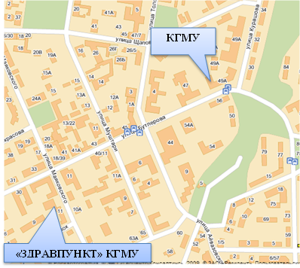

3.Оформить медицинскую книжку (если ее нет)
Оформление и выдача личных медицинских книжек осуществляются по адресу: г. Казань, ул. Сеченова, д.17, 3-й этаж, кабинет №301 ежедневно 08:30 – 17:00 (кроме выходных и праздничных дней).
Телефоны для справок: (843) 226-92-04, 226-89-21.
4.После прохождения медицинского осмотра старостам групп необходимо предоставить медицинские книжки студентов, прошедших 1,2,3 этапы медосмотра вздравпункте КГМУ по адресу ул. Маяковского, д.11 для заполнения результатов исследований.

По всем вопросам обращаться по телефонам:
- 8(962) 557-75-79 Закиров ИрекКамилевич (главный врач)
- 8(903) 344-97-63 Валиуллина Гульназ Дамировна

